**Контрольная работа№6**

**«Электростатика»**

**ВАРИАНТ** № **1**

**1.** Легкий незаряженный шарик из металлической фольги подвешен на тонкой шелковой нити. При поднесении к шарику стержня с положительным электрическим зарядом (без прикосновения) шарик

1) притягивается к стержню

2) отталкивается от стержня

3) не испытывает ни притяжения, ни отталкивания

4) на больших расстояниях притягивается к стержню, на малых расстояниях отталкивается

**Ответ:_______**

**2.** От водяной капли, обладавшей зарядом +q, отделилась капля с электрическим зарядом –q. Каким стал заряд оставшейся капли?

1) +2q 2) +q 3) -q 4) -2q

**Ответ:_______**

**3.** Модуль силы взаимодействия между двумя неподвижными точечными заряженными телами равен F. Чему станет равен модуль этой силы, если увеличить заряд одного тела в 3 раза, а второго в 2 раза?

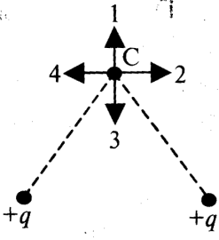 1) 5F 2) 1/5F 3) 6F 4) F

**Ответ:_______**

**4.** Какое направление имеет вектор напряженности электрического поля двух одинаковых точечных зарядов в точке С?

1) 1 3) 3

2) 2 4) 4

**Ответ:_______**

**5.** Незаряженное металлическое тело внесено в электрическое поле положительного заряда, а затем разделено на части А и В. Какими электрическими зарядами будут обладать части тела А и В после разделения?

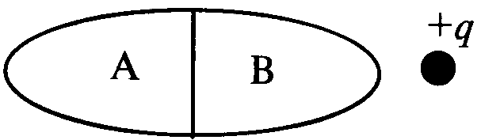1) А - положительным, В - отрицательным

2) А – отрицательным, В – положительным

3) А и В останутся нейтральными

4) А и В - положительными

**Ответ:_______**

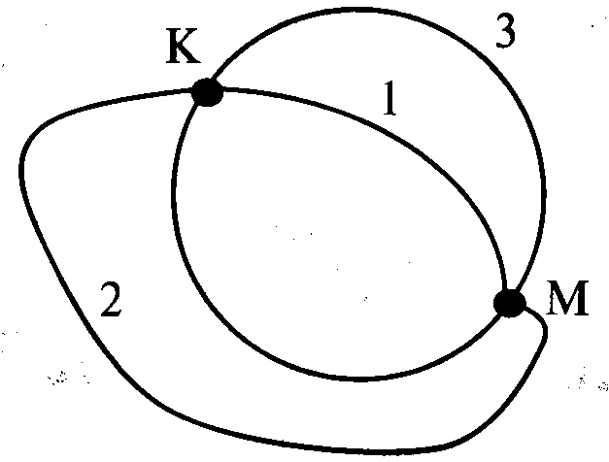**6.** Из точки М на поверхности заряженной металлической сферы электрический заряд может быть перемещен в точку К по трем различным траекториям: 1 – внутри сферы, 2 – вне сферы, 3 – по поверхности сферы. По какой траектории при перемещении заряда работа электрического поля будет наименьшей?

1) по траектории 1

2) по траектории 2

3) по траектории 3

4) по всем траекториям работа одинакова

**Ответ:_______**

**7.** Как изменится электроемкость плоского воздушного конденсатора при уменьшении расстояния между его пластинами в 2 раза и введении между пластинами диэлектрика с диэлектрической проницаемостью, равной 4?

1) увеличится в 8 раз 3) увеличится в 2 раза

2) уменьшится в 2 раза 4) не изменится

**Ответ:_______**

**8.** Используя условие задачи, установите соответствие величин из левого столбца таблицы с их изменениями в правом столбце.

Плоский воздушный конденсатор зарядили до некоторой разности потенциалов и отключили от источника тока. При увеличении площади перекрывания пластин конденсатора…

ВЕЛИЧИНА ИЗМЕНЕНИЯ

A) Заряд на обкладках конденсатора 1) увеличивается

Б) Электроемкость конденсатора 2) уменьшается

B) Энергия электрического поля 3) не изменяется

Г) Разность потенциалов на обкладках

**9.**  Вычислите работу сил электростатического поля при перемещении заряда 5 Кл между точками с разностью потенциалов 10 В.

**Ответ:_______Дж**

**10.** Два заряда по 4⋅10-8Кл, разделенные слоем слюды, взаимодействуют с силой 5⋅10-2Н. Определите толщину диэлектрика, если его диэлектрическая проницаемость равна 8.

**Ответ:_______** мм

**11.** Тонкая шелковая нить выдерживает максимальное натяжение 10 мН. На этой нити подвешен шарик массы 0,6 г, имеющий положительный заряд

12 нКл. Снизу в направлении линии подвеса к нему подносят шарик, имеющий отрицательный заряд -3 нКл. При каком расстоянии между шариками нить разорвется?

**Контрольная работа №6**

**«Электростатика»**

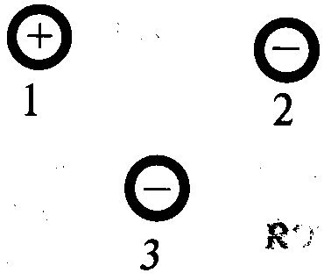

**ВАРИАНТ** № **2**

**1.** Какое утверждение о взаимодействии трех изображенных на рисунке заряженных частиц является правильным?

1) 1и 2 отталкиваются, 2 и 3 притягиваются, 1 и 3 отталкиваются 2) 1и 2 притягиваются, 2 и 3притягиваются, 1 и 3 отталкиваются

3) 1и 2 отталкиваются, 2 и 3 притягиваются, 1 и 3 притягиваются 4) 1и 2 притягиваются, 2 и 3 отталкиваются, 1 и 3 притягиваются

**Ответ:_______**

**2.** Нейтральная водяная капля соединилась с каплей, обладавшей зарядом +2q. Каким стал электрический заряд образовавшейся капли?

1) +2q 2) +q 3) 0 4) -2q

**Ответ:_______**

**3.** Как необходимо изменить расстояние между двумя точечными электрическими зарядами, если заряд одного из них увеличился в 2 раза, чтобы сила их кулоновского взаимодействия осталась неизменной?

1) увеличить в 2 раза 3) увеличить в √2 раз

2) уменьшить в 2 раза 4) уменьшить в √2 раз

**Ответ:_______**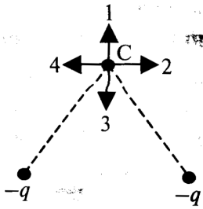

**4.** Какое направление имеет вектор напряженности электрического поля двух одинаковых точечных зарядов в точке С?

1) 1 3) 3

2) 2 4) 4

**Ответ:_______**

**5.** Незаряженное тело из диэлектрика внесено в электрическое поле положительного заряда, а затем разделено на части А и В. Какими электрическими зарядами обладают части тела А и В после разделения?

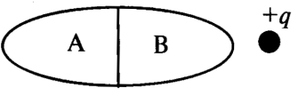1) А и В останутся нейтральными

2) А - положительным, В - отрицательным

3) А – отрицательным, В – положительным

4) А и В – положительными

**Ответ:_______**

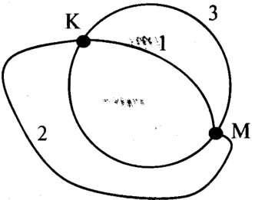**6.** Из точки К на поверхности заряженной металлической сферы электрический заряд может быть перемещен в точку М по трем различным траекториям: 1 – внутри сферы, 2 – вне сферы, 3 – по поверхности сферы. По какой траектории при перемещении заряда работа электрического поля будет наименьшей?

1) по траектории 1

2) по траектории 2

3) по траектории 3

4) по всем траекториям работа одинакова

**Ответ:_______**

**7.** Как изменится электроемкость плоского воздушного конденсатора при увеличении расстояния между его пластинами в 2 раза и введении между пластинами диэлектрика с диэлектрической проницаемостью, равной 2?

1) увеличится в 4 раза 3) уменьшится в 2 раза

2) увеличится в 2 раза 4) не изменится

**Ответ:_______**

**8.** Используя условие задачи, установите соответствие величин из левого столбца таблицы с их изменениями в правом столбце.

Плоский воздушный конденсатор зарядили до некоторой разности потенциалов и оставили подключенным к источнику тока. При сближении пластин конденсатора на некоторое расстояние…

ВЕЛИЧИНЫ ИЗМЕНЕНИЕ

А) Заряд на обкладках конденсатора 1) увеличивается

Б) Электроемкость конденсатора 2) уменьшается

B) Энергия электрического поля 3) не изменяется

Г) Разность потенциалов на обкладках

**9.** Вычислите работу сил электрического поля при перемещении заряда 7 Кл между точками с разностью потенциалов 50 В.

**Ответ:_______Дж**

**10.** Заряд в 4⋅10-9Кл в керосине на расстоянии 0,003 м притягивает к себе второй заряд с силой 2⋅10-4Н. Найти величину второго заряда. Диэлектрическая проницаемость керосина равна 2.

**Ответ:_______нКл**

**11.** Два шарика массой по 1,5 г каждый, подвешенные в одной точке подвеса на шелковых нитях, после получения одинаковых зарядов разошлись на

10 см, а нити образовали угол 600. Считая заряд отрицательным, определите его величину.

**Контрольная работа №6**

**«Электростатика»**

**ВАРИАНТ № 3**

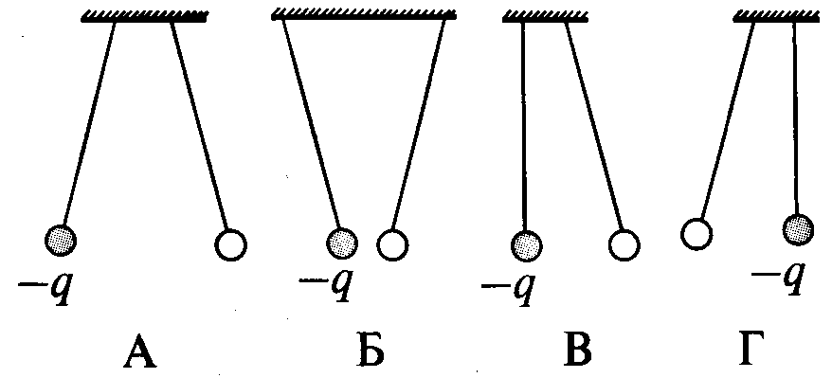**1.** Два одинаковых легких шарика, заряды которых равны по модулю, подвешены на шелковых нитях. Заряд одного из шариков указан на рисунках. Какой (-ие) из рисунков соответствует (-ют) ситуации, когда заряд

2-го шарика отрицателен?

1) А 3) В и Г

2) Б 4) А и В

**Ответ:_______**

**2.** Водяная капля с электрическим зарядом +q соединилась с другой каплей, обладавшей зарядом -q. Каким стал электрический заряд образовавшейся капли?

1) -2q 2) -q 3) 0 4) +2q

**Ответ:_______**

**3.** Расстояние между двумя точечными электрическими зарядами увеличили в 2 раза, а один из зарядов уменьшили в 4 раза. Сила электрического взаимодействия между ними

1) не изменилась 3) увеличилась в 4 раза

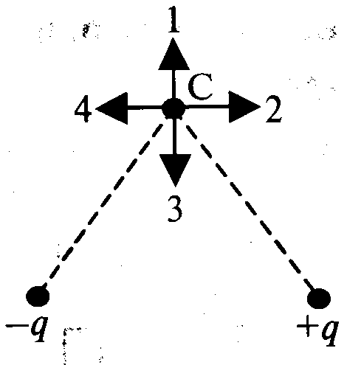2) уменьшилась в 4 раза 4) уменьшилась в 16 раз

**Ответ:_______**

**4.** Какое направление имеет вектор напряженности электрического поля двух одинаковых точечных зарядов в точке С?

1) 1 3) 3

2) 2 4) 4

**Ответ:_______**

**5.** Незаряженное металлическое тело внесено в электрическое поле отрицательного заряда, а затем разделено на части А и В. Какими электрическими зарядами будут обладать части тела А и В после разделения?

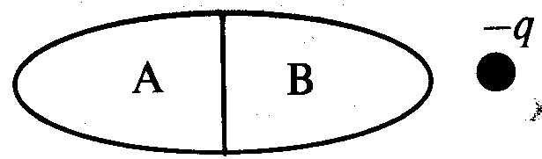1) А - положительным, В - отрицательным

2) А – отрицательным, В – положительным

3) А и В останутся нейтральными

4) А и В - положительными

**Ответ:_______**

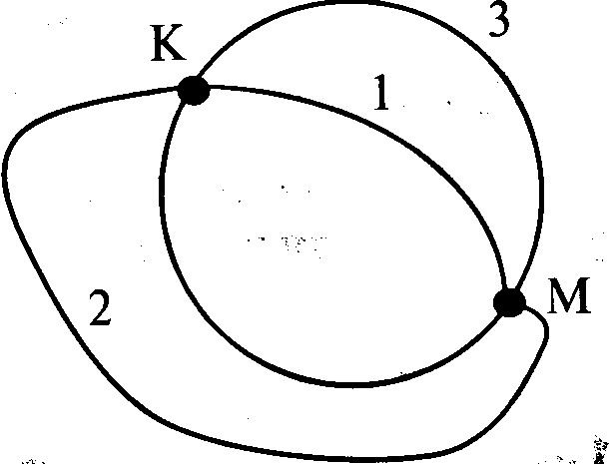**6.** Из точки М на поверхности заряженной металлической сферы электрический заряд может быть перемещен в точку К по трем различным траекториям: 1 – внутри сферы, 2 – вне сферы, 3 – по поверхности сферы. По какой траектории при перемещении заряда работа электрического поля будет наименьшей?

1) по траектории 1

2) по траектории 2

3) по траектории 3

4) по всем траекториям работа одинакова

**Ответ:_______**

**7.** Как изменится электроемкость плоского воздушного конденсатора при уменьшении расстояния между его пластинами в 4 раза и введении между пластинами диэлектрика с диэлектрической проницаемостью, равной 2?

1) увеличится в 8 раз 3) уменьшится в 2 раза

2) увеличится в 2 раза 4) не изменится

**Ответ:_______**

**8.** Используя условие задачи, установите соответствие величин из левого столбца таблицы с их изменениями в правом столбце.

Плоский воздушный конденсатор зарядили до некоторой разности потенциалов и оставили подключенным к источнику тока. При уменьшении площади перекрывания пластин конденсатора…

ВЕЛИЧИНА ИЗМЕНЕНИЯ

A) Заряд на обкладках конденсатора 1) увеличивается

Б) Электроемкость конденсатора 2) уменьшается

B) Энергия электрического поля 3) не изменяется

Г) Разность потенциалов на обкладках

**9.** Какую работу надо совершить, чтобы переместить заряд 50 Кл между точками с разностью потенциалов 160 В.

**Ответ:_______Дж**

**10.** Два заряда по 40⋅10-9Кл, разделенные слюдой толщиной 1 см, взаимодействуют с силой 1,8⋅10-2Н. Определите диэлектрическую проницаемость слюды.

**Ответ:_______**

**11.** Два одинаковых небольших шарика массой по 1 г каждый подвешены на нитях длиной 25 см. После того, как шарикам сообщили одинаковые заряды, они разошлись на расстояние 5 см. Определите заряды шариков.

**Контрольная работа №6**

**«Электростатика»**

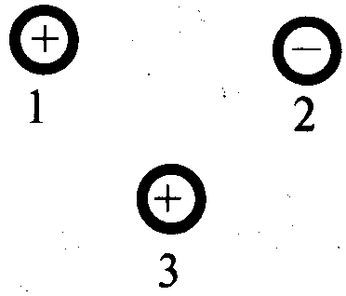

**ВАРИАНТ № 4**

**1.** Какое утверждение о взаимодействии трех изображенных на рисунке заряженных частиц является правильным?

1) 1и 2 отталкиваются, 2 и 3 притягиваются, 1 и 3 отталкиваются 2) 1и 2 притягиваются, 2 и 3притягиваются, 1 и 3 отталкиваются

3) 1и 2 отталкиваются, 2 и 3 притягиваются, 1 и 3 притягиваются 4) 1и 2 притягиваются, 2 и 3 отталкиваются, 1 и 3 притягиваются

**Ответ:_______**

**2.** Нейтральная водяная капля разделилась на две. Первая из них обладает зарядом +q. Каким зарядом обладает вторая капля?

1) +2q 2) +q 3) 0 4) -q

**Ответ:_______**

**3.** Расстояние между двумя точечными электрическими зарядами увеличили в 3 раза, а один из зарядов уменьшили в 3 раза. Сила электрического взаимодействия между ними

1) не изменилась 3) увеличилась в 3 раза

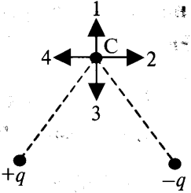2) уменьшилась в 3 раза 4) уменьшилась в 27 раз

**Ответ:_______**

**4.** Какое направление имеет вектор напряженности электрического поля двух одинаковых точечных зарядов в точке С?

1) 1 3) 3

2) 2 4) 4

**Ответ:_______**

**5.** Незаряженное тело из диэлектрика внесено в электрическое поле отрицательного заряда, а затем разделено на части А и В. Какими электрическими зарядами обладают части тела А и В после разделения?

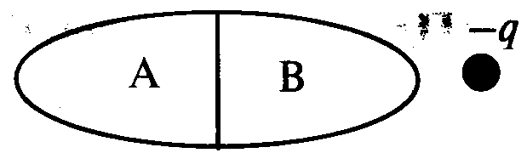1) А и В останутся нейтральными

2) А - положительным, В - отрицательным

3) А – отрицательным, В – положительным

4) А и В – положительными

**Ответ:_______**

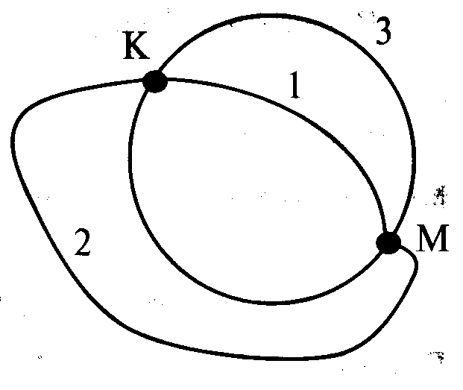**6.** Из точки К на поверхности заряженной металлической сферы электрический заряд может быть перемещен в точку М по трем различным траекториям: 1 – внутри сферы, 2 – вне сферы, 3 – по поверхности сферы. По какой траектории при перемещении заряда работа электрического поля будет наименьшей?

1) по траектории 1

2) по траектории 2

3) по траектории 3

4) по всем траекториям работа одинакова

**Ответ:_______**

**7.** Как изменится электроемкость плоского воздушного конденсатора при увеличении расстояния между его пластинами в 4 раза и введении между пластинами диэлектрика с диэлектрической проницаемостью, равной 2?

1) увеличится в 8 раз 3) уменьшится в 2 раза

2) увеличится в 2 раза 4) не изменится

**Ответ:_______**

**8.** Используя условие задачи, установите соответствие величин из левого столбца таблицы с их изменениями в правом столбце.

Плоский воздушный конденсатор зарядили до некоторой разности потенциалов и отключили от источника тока. При увеличении расстояния между пластинами конденсатора…

ВЕЛИЧИНЫ ИЗМЕНЕНИЕ

А) Заряд на обкладках конденсатора 1) увеличивается

Б) Электроемкость конденсатора 2) уменьшается

B) Энергия электрического поля 3) не изменяется

Г) Разность потенциалов на обкладках

**9.** Какую работу надо совершить, чтобы переместить заряд 2 Кл между точками с разностью потенциалов 160 В.

**Ответ:_______Дж**

**10.** На каком расстоянии друг от друга надо расположить два заряда по

5⋅10-6Кл, чтобы в керосине сила взаимодействия оказалась равной 5Н? Диэлектрическая проницаемость керосина равна 2.

**Ответ:_______м**

**11.** Два маленьких шарика с одинаковыми радиусами и массами подвешены на нитях равной длины 20 см к одной точке подвеса. После того, как шарикам сообщили заряды по 400 нКл, нити разошлись на угол 600. Найти массу каждого шарика.